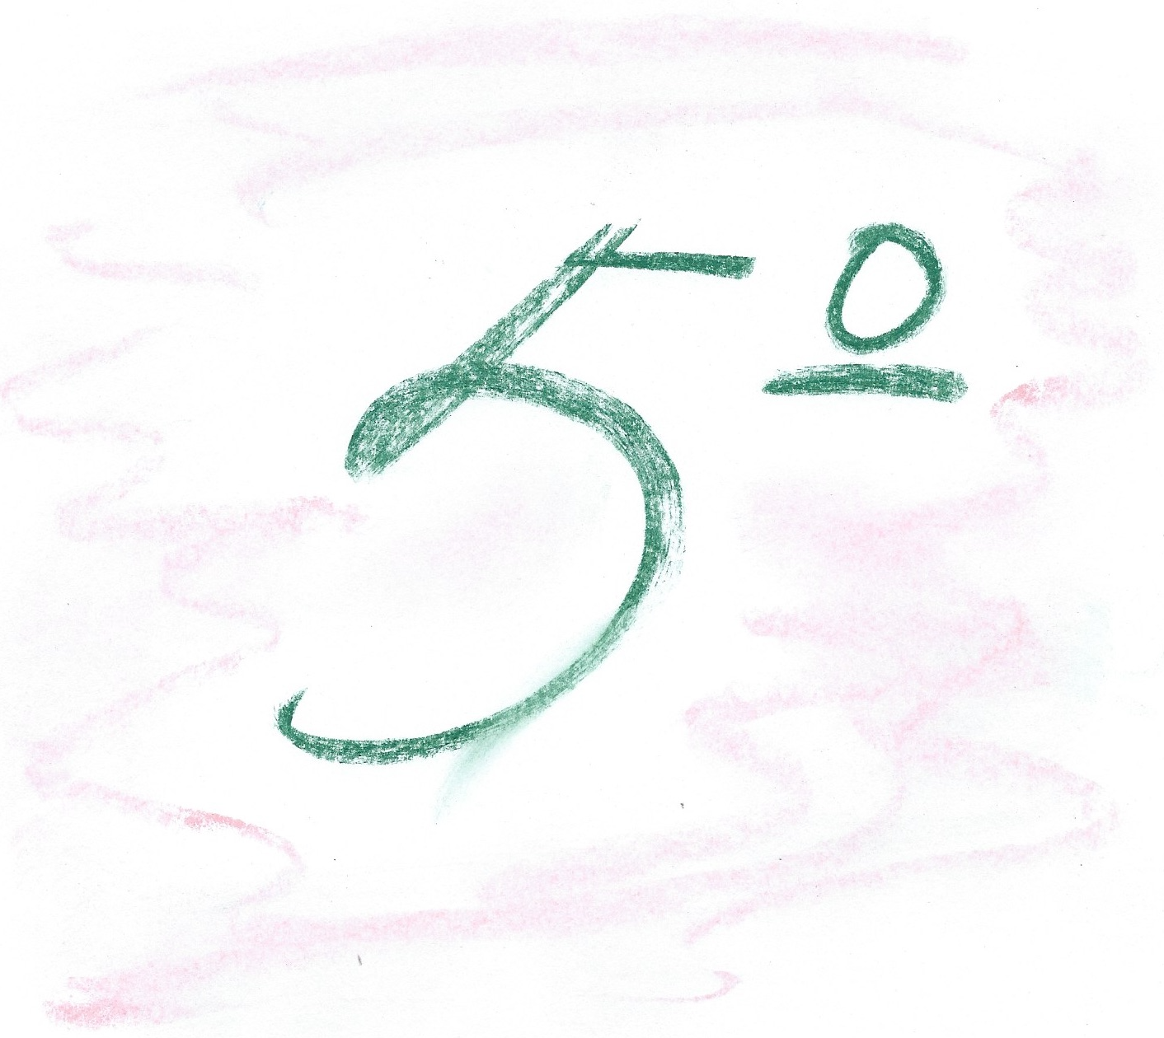

ARTÍSTICA-PLÁSTICA 5º

RECUPERO-REPESCA-REPASO

CEIP BRAVO MURILLO

CARMEN CHACÓN

REPESCA DE 5º DE PLÁSTICA

1º EL COMIC o Las Fichas si todavía las tenéis

<https://mediateca.educa.madrid.org/documentos/jjw6u2kmj6ukrqc6>

Ilusión óptica dentro de Trampantojos un folio, regla, lápiz y rotulador

en YouTube el enlace está dentro de este documento:

<https://mediateca.educa.madrid.org/documentos/ximgbmvpsx9varhn>

Perspectiva Básica se hace con un folio, lápiz y regla y vídeo YouTube

que el enlace está dentro de este documento

<https://mediateca.educa.madrid.org/documentos/193kqfg631pfnmkg>

Un collage también es viable, leer el documento con refrán de tema

<https://mediateca.educa.madrid.org/documentos/rzgml2w4f2gewrt8>

Noche y día paisaje urbano regla y compás colores fríos y cálidos

<https://mediateca.educa.madrid.org/documentos/guati3jdhqzi1hca>

Diseña tu bota con el tema de texturas y tramas

<https://mediateca.educa.madrid.org/documentos/h75z24tgopnnphtt>

<https://mediateca.educa.madrid.org/documentos/zenwyzczguxky3kr>

Troquelados con folio tijeras y YouTube copos de nieve y dentro de este documento está el enlace de cómo hacer los copos de nieve

<https://mediateca.educa.madrid.org/documentos/9pcz5qe8d17mhgz7>

La educación Física está en otro documento con 6º y 4º en esta misma mediateca

<https://mediateca.educa.madrid.org/documentos/mbsc11pqkwubpo3t>

Elegir tres trabajos 3 de los que hay aquí, los que más viables encontréis y enviarlos antes del 10 de Junio a la profe a su e-mail que es este.

[carmen.chaconmelgarejo@educa.madrid.org](mailto:carmen.chaconmelgarejo@educa.madrid.org)